**Kết quả Bài thi cuối kì**

**Câu 1:**

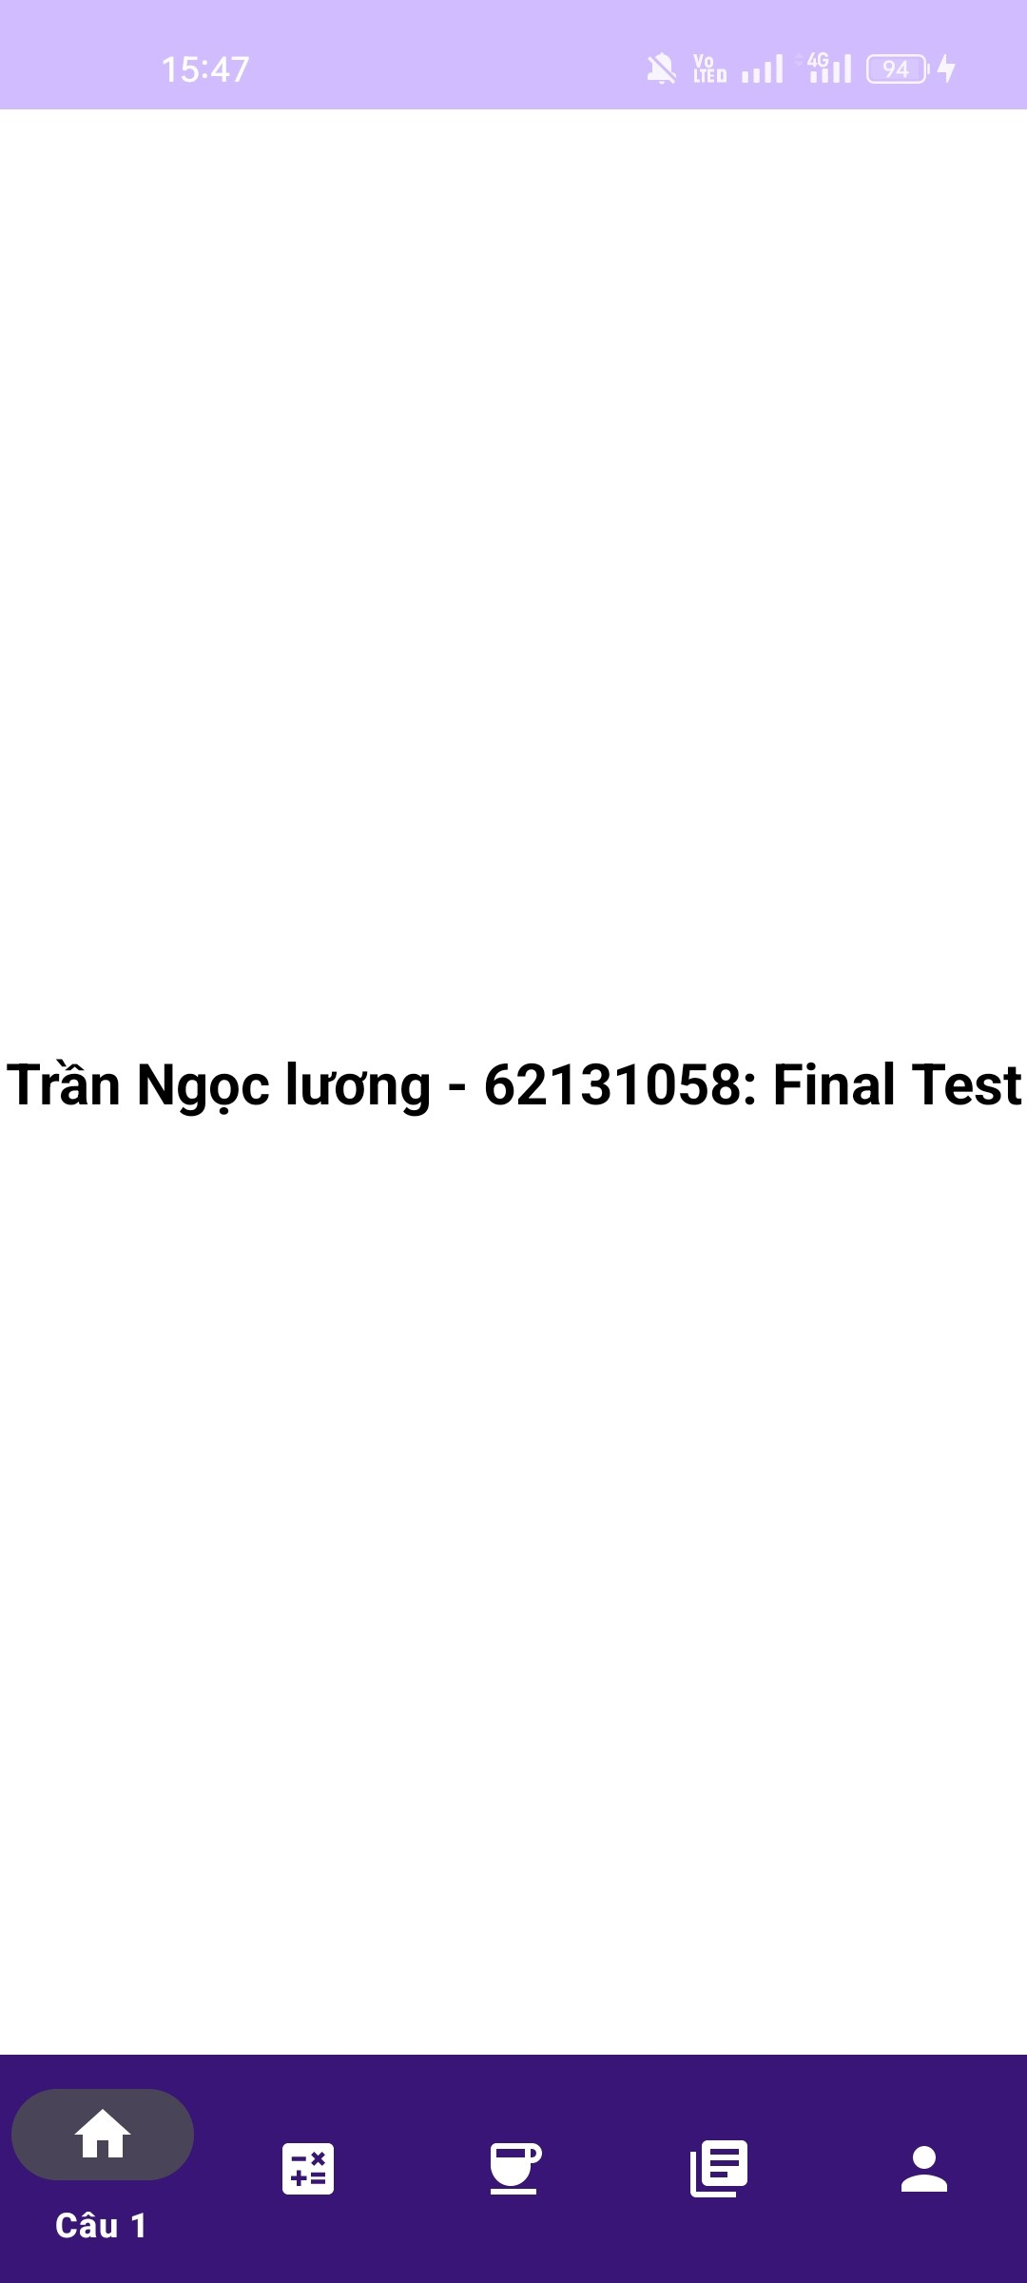

**Câu 2:**

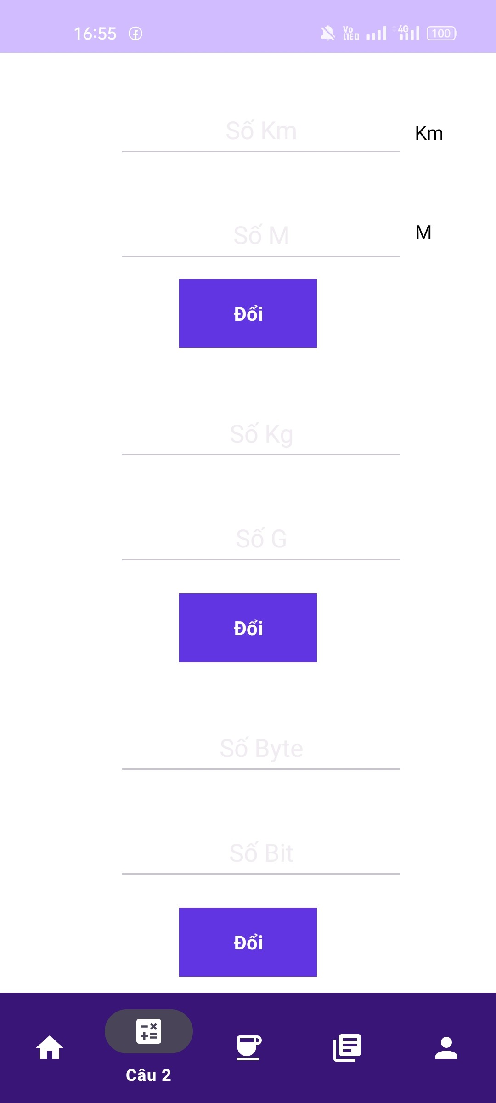

**Câu 3:**

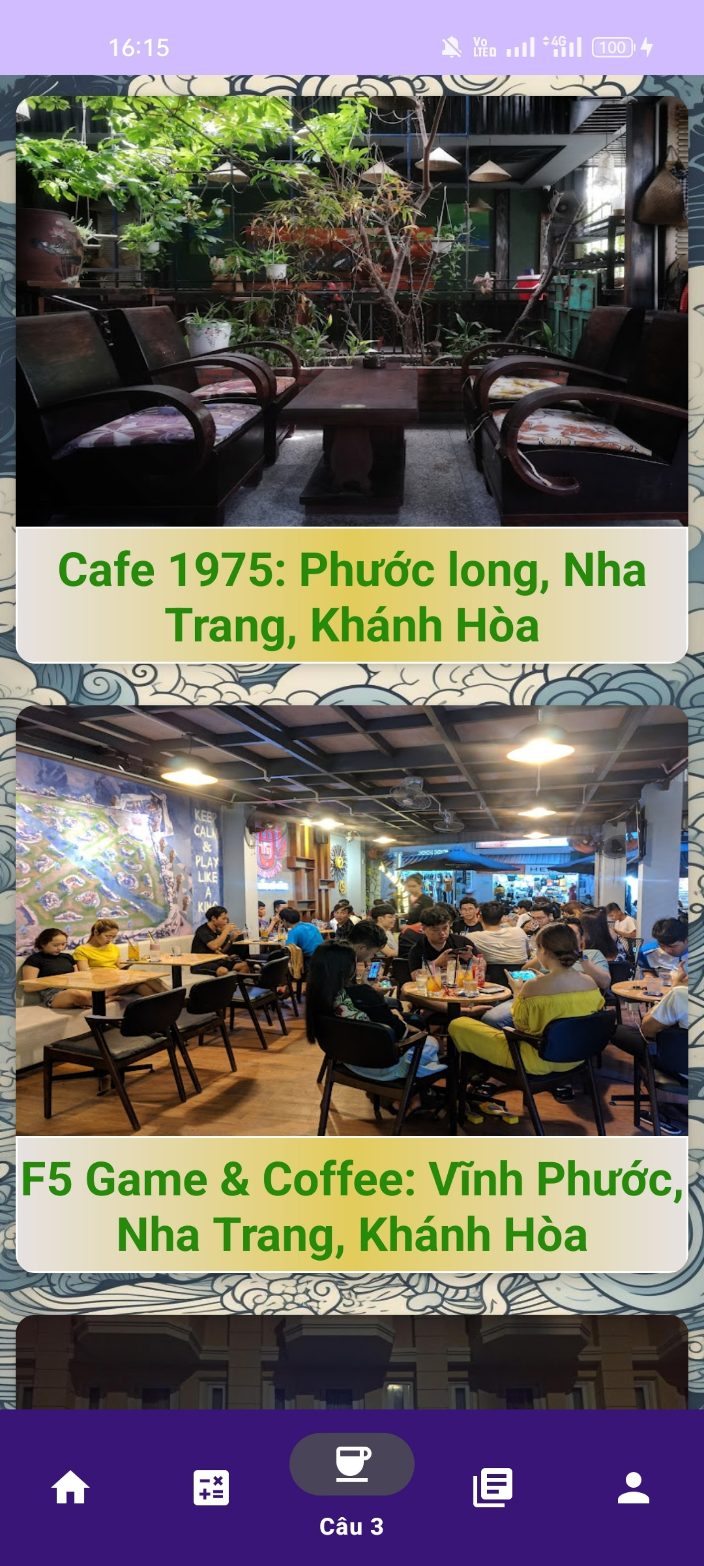

**Câu 4:**

**Câu 5:**

